Уважаемые коллеги!
28 февраля в 11 часов по московскому времени состоится круглый стол «Международный марафон по экологическому образованию : результаты и перспективы», организуемый Общественным советом базовой организации государств-участников СНГ по экологическому образованию, МГЭИ имени А.Д. Сахарова Белорусского государственного университета, ФГБНУ «Институтом стратегии развития образования Российской академии образования», Сетевой кафедрой ЮНЕСКО «Экологическое образование для устойчивого развития в глобальном мире», совместно с межрегиональным сетевым партнерством «Учимся жить устойчиво в глобальном мире». Адрес проведения: http://moodle.imc.tomsk.ru/mod/bigbluebuttonbn/view.php?id=1613.
На круглом столе будут рассматриваться ключевые понятия и планируемые результаты экологического образования для устойчивого развития в национальных системах образования государств-участников СНГ в целях определения общего смыслового поля консолидации усилий по решению сложных задач образования для будущего.
Материалы для обсуждения размещены на сайтах http://partner-unitwin.net; http://ecoconf.iseu.by .
Приглашаем к участию в обсуждении членов Общественного совета и приглашенных ими специалистов. Заявки на выступления (можно с презентациями) должны поступить в оргкомитет заранее, не позднее 26 февраля на почту yaks-imc@yandex.ru Ягодкиной Ксении Викторовне с пометкой «ВЫСТУПЛЕНИЕ НА КРУГЛОМ СТОЛЕ», чтобы подготовить программу круглого стола. Просьба: выступления рассчитывать не более, чем на 5-7 минут. Программа будет разослана всем участникам 27 февраля. Выступающим необходимо обязательно сообщить свою электронную почту и номер сотового телефона для оперативной связи в случае технических сбоев.
Если Вы не планируете делать стационарное выступление, у Вас есть возможность участвовать в обсуждении письменно, в виде ЧАТА, который будет идти параллельно с выступлениями в правой стороне общего окна. Вы можете задавать вопросы, высказывать суждения и т.д.
УЧАСТИЕ В КРУГЛОМ СТОЛЕ В ЛЮБОМ КАЧЕСТВЕ ТРЕБУЕТ РЕГИСТРАЦИИ!

КАК ЗАРЕГИСТРИРОВАТЬСЯ?

Так как мероприятие будет проходить в дистанционном режиме на платформе Moodle, для участия в работе круглого стола участникам необходимо зарегистрироваться на moodle.imc.tomsk.ru ЗАРАНЕЕ до 21 февраля включительно.

Если Вы уже зарегистрированы в системе Moodle МАУ ИМЦ, то снова регистрироваться не нужно!

27 февраля с 11 до 11.30 час мск пройдет пробный выход на платформу круглого стола (прежде всего, для тех, кто не работал ранее с программой мудл).

ПОРЯДОК РЕГИСТРАЦИИ
Ссылка для регистрации http://moodle.imc.tomsk.ru/login/signup.php?. Все поля для заполнения (например, город) при регистрации обязательны. В случае затруднений обращаться к Ягодкиной Ксении Викторовне yaks-imc@yandex.ru или по телефону 8 913 8582092. Далее необходимо зайти на moodle.imc.tomsk.ru под своим аккаунтом (только после подтверждения регистрации в личной почте, выполненной согласно инструкции при регистрации).

ПОРЯДОК ВХОДА НА КРУГЛЫЙ СТОЛ

- Пройти по ссылке на страницу вебинаров http://moodle.imc.tomsk.ru/course/view.php?id=9. Найти название «Международный марафон по экологическому образованию», нажать на него, затем нажать кнопку «join session». Откроется новая вкладка и Вы перейдете в окно круглого стола. Внимание! Загрузка окна может занять какое-то время! Общее окно выглядит так:
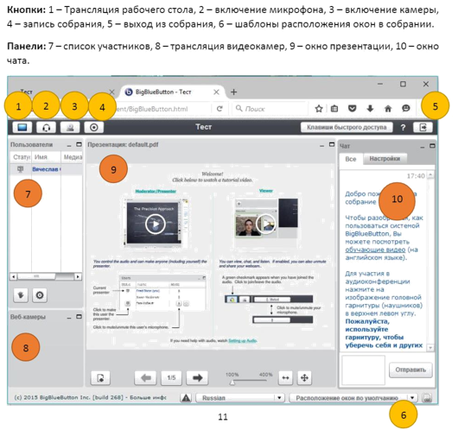
Сначала каждый участник заходит в вебинар как слушатель. Выбирает опцию «Только слушать».
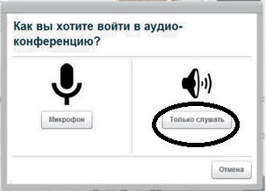
Далее в окне вебинара, левый верхний угол будет выглядеть вот так:
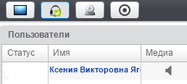
Пожалуйста исключите лишние звуки, поставьте на беззвучный режим сотовый телефон и уберите из комнаты стационарный телефон.
Если Вы планируете только слушать, смотреть и высказываться в чате, для участия в круглом столе этого достаточно.
Если Вы выступающий с презентацией, когда ведущий круглого стола объявит Ваше выступление, вам будет необходимо включить Ваш микрофон и веб-камеру (в левом верхнем углу знак микрофона НАЖАТЬ ДВА РАЗА). Вам дадут время подключить себя как активного докладчика.
При подключении микрофона система опять попросит сделать выбор – выбрать опцию «микрофон».
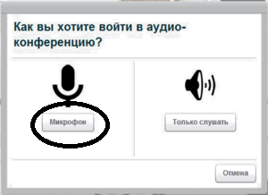
Диалоговые окна могут отличаться в зависимости от выбранного браузера (на рисунке выше приведен пример ГУГЛ ХРОМ)
На рисунке ниже приведен пример Mozilla Firefox.
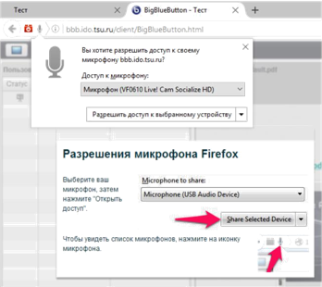

Также возможно использование Flash-плагина. В этом случае также требуется подтвердить разрешение доступа к камере и микрофону. Окно будет выглядеть так:
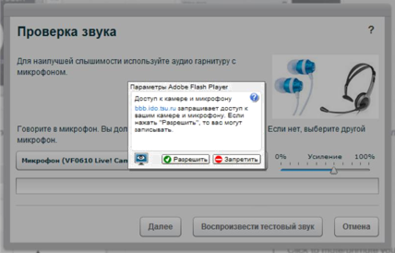
После получения разрешения на использование микрофона, можно перейти к настройке звука в специальном диалоговом окне (открывается автоматически).
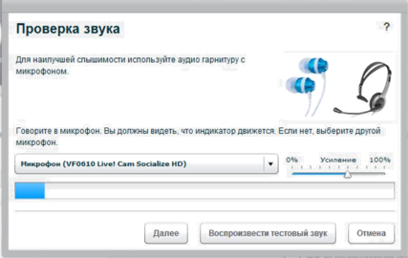
В окне можно указать микрофон, подключенный к компьютеру, настроить усиление и проверить уровень громкости. После чего необходимо нажать кнопку «далее» и перейти в основное окно вебинара. Процесс подключения займет какое-то время.
ОЧЕНЬ ВАЖНО: Активному докладчику необходимо убавить звук до минимума на колонках, чтобы не возникало неприятного шума в ходе выступления (чтобы не фонило).
ВНИМАНИЕ! Докладчик не будет слышать себя, но остальные участники слышать будут. В это же самое время, пока докладчик подключает микрофон и камеру, технический сопровождающий загружает в центральное окно вебинара презентацию выступающего и отдает ему права по управлению ею! У докладчика внизу, в центральном поле вебинара появится возможность нажимать на стрелки, пользуясь мышью или тачпадом.

В окне вебинара левый верхний угол теперь выглядит вот так:
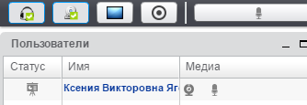

Уважаемые докладчики! Необходимо, чтобы технический сопровождающий знал Ваш номер сотового телефона, тогда он будет на связи по телефону при возникновении затруднения при подключении к режиму докладчика. Положите рядом с собой ваш сотовый телефон, включенный на беззвучном режиме.
Сотовый технического сопровождающего – 8-913-858-20-92, рабочий -8-3822-56-54-07 (Ксения Викторовна)
Когда выступающий закончит выступление, необходимо будет снова стать слушателем - отключить камеру (нажать на знак камеры в левом верхнем углу) и отключить микрофон, нажав на знак микрофона ДВА РАЗА там же, затем выбрать «только слушать».
Не забудьте, чтобы снова слушать, Вам нужно добавить звук на ваших колонках.
В окне вебинара левый верхний угол теперь будет выглядеть вот так:

27 февраля 2018 года ждем зарегистрированных выступающих на сайте вебинаров с 11 до 11.30 мск для тренировки их участия в круглом столе. Для остальных участников (слушают, смотрят круглый стол и высказываются в чате) пробная встреча не нужна.

